ĐẠI HỌC QUỐC GIA THÀNH PHỐ HỒ CHÍ MINH
TRƯỜNG ĐẠI HỌC KHOA HỌC TỰ NHIÊN

KHOA CÔNG NGHỆ THÔNG TIN
BÁO CÁO
Thiết kế LED 7 đoạn

Giảng viên hướng dẫn: Lê Viết Long
Môn học: Hệ Thống máy tính
Lớp: 23CTT2
Thực hiện: Lê Trung Thành Đạt – 23120228
Thành phố Hồ Chí Minh, tháng 4 năm 2025

Mục lục
PHẦN 1: ĐÁNH GIÁ 2
1. Bảng tự đánh giá các yêu cầu đã hoàn thành 2
2. Đánh giá tổng thể mức độ hoàn thành 3
PHẦN 2: TỪNG BƯỚC THỰC HIỆN 3
BẢNG CHÂN TRỊ 3
HÀM LUẬN LÝ 3
VẼ MẠCH LOGIC 7

PHẦN 1: ĐÁNH GIÁ

Bảng tự đánh giá các yêu cầu đã hoàn thành
Yêu cầu | Đánh giá
Bước 1: Lập bảng chân trị | 100%
Bước 2: Viết hàm luận lý sử dụng K-map | 100%
Bước 3: Vẽ mạch logic | 100%

Đánh giá tổng thể mức độ hoàn thành
Bài làm hoàn thành đầy đủ các yêu cầu, hiểu được từng bước thiết kế và thiết kế thành công LED 7 đoạn theo yêu cầu.
Mức độ hoàn thành: 100%

PHẦN 2: TỪNG BƯỚC THỰC HIỆN

BẢNG CHÂN TRỊ
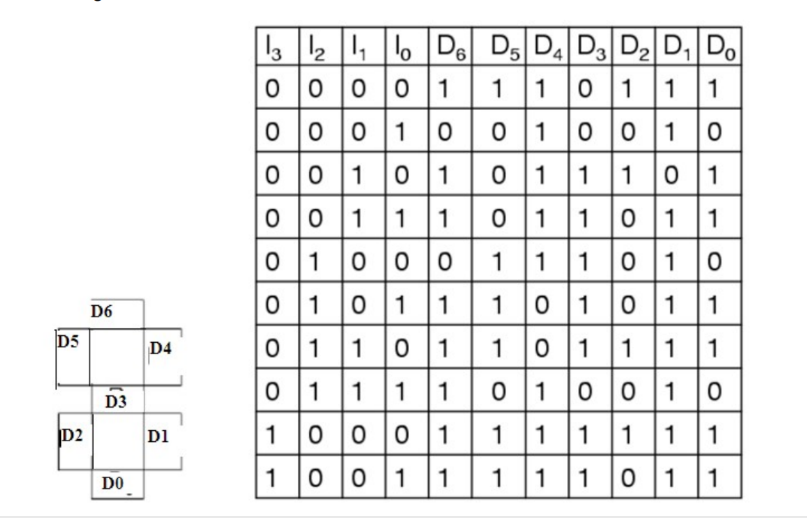
Theo thứ tự từ trên xuống tương ứng với số 0 đếnn số 9. Ví dụ dòng đầu tiên là số 0, với các bit tương ứng là 0000 thì đèn sẽ sáng ở các đoạn D0, D1, D2, D4, D5, D6 để tạo thành số 0. Tương tự với các số còn lại.

HÀM LUẬN LÝ

D0:
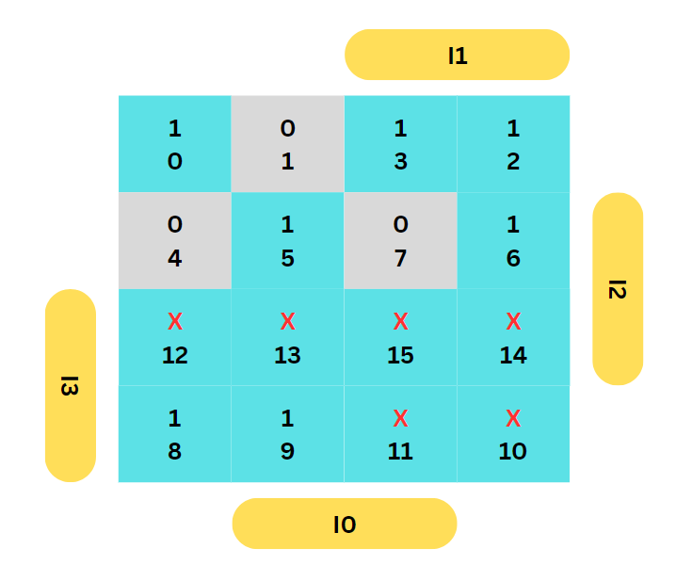

Sử dụng SOP
D0(I0, I1, I2, I3) = ∑(0, 2, 3, 5, 6, 8, 9, 10, 11, 12, 13, 14, 15)
- D0 = I2’. I0’ + I2’ . I1 + I1 . I0’ + I2 .I1’. I0 + I3
D1:
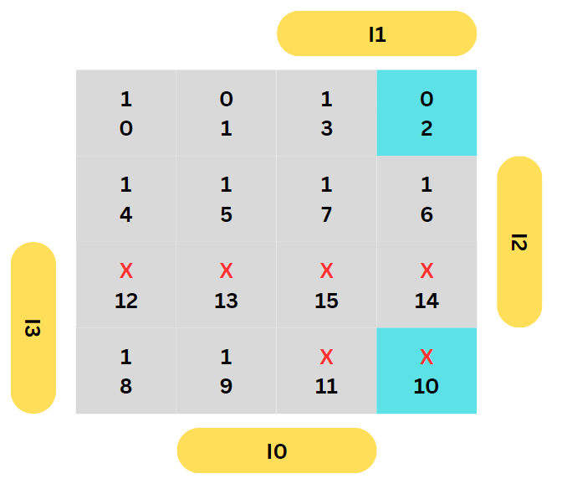
Dùng POS, tại ô 1 và ô 10.
D1’(I0, I1, I2, I3) = ∑(2, 10)
D1’ = I0’ . I1 . I2
- D1 = I0 + I1’ + I2

D2:
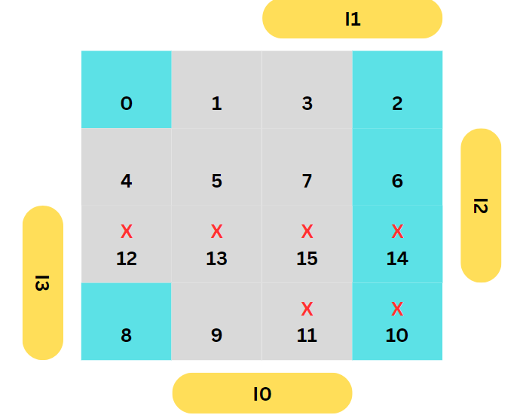
Sử dụng SOP
D2(I0, I1, I2, I3) = ∑(0, 2, 6, 8, 10, 14)
- D2 = I0’ . I2’ + I0’ . I1
D3:
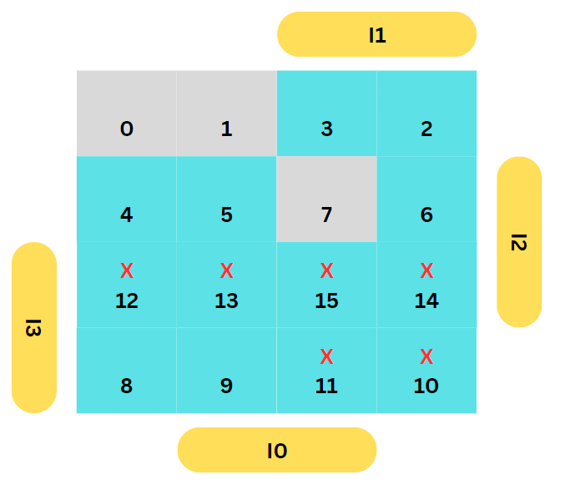
Sử dụng SOP
D3(I0, I1, I2, I3) = ∑(2,3,4,5,6,8,9,10,11,12,13,14,15)
- D3 = I1.I2’ + I0’.I1 + I1’.I2 + I3

D4:
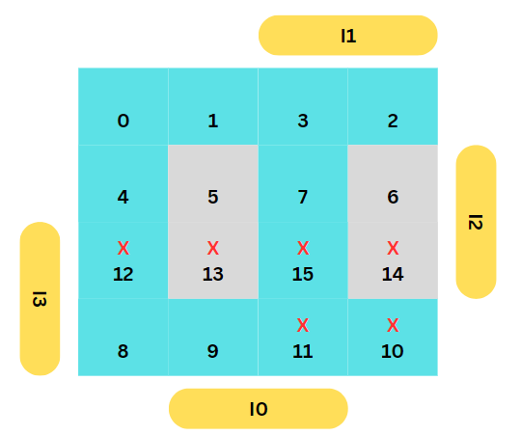
Sử dụng SOP
D4(I0, I1, I2, I3) = ∑(0,1,2,3,4,7,8,9,10,11,12,15)
- D4 = I2’ + I0’.I1’ + I0.I1

D5:
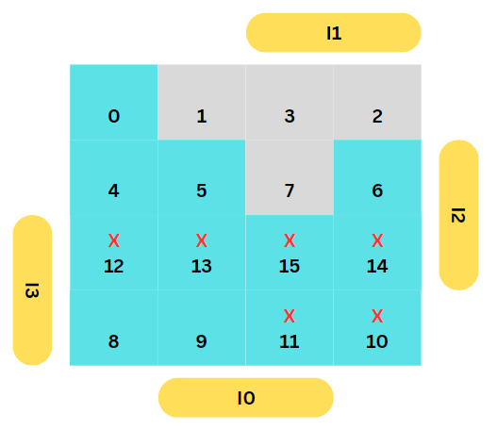
Sử dụng SOP
D5(I0, I1, I2, I3) = ∑(0, 4, 5,6,8,9,10,11,12,13,14,15)
- D5 = I0’.I1’ + I1’.I2 + I2.I0’ + I3

D6:
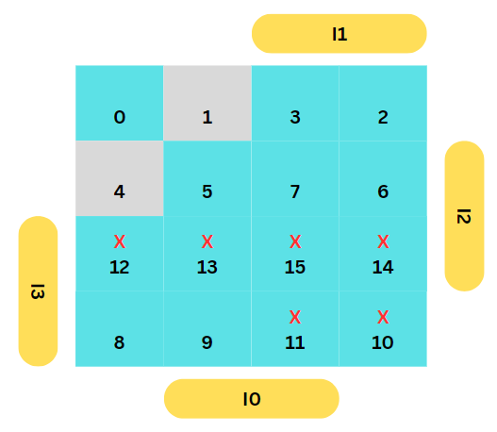

Sử dụng SOP
D6(I0, I1, I2, I3) = ∑(0,2,3,5,6,7,8,9,10,11,12,13,14,15)
- D6 = I0’.I2’ + I0.I2 + I1 + I3
Như vậy thông qua bảng chân trị và K-map, ta đã có thể viết được hàm luận lý của D0, D1, D2, D3, D4, D5, D6

VẼ MẠCH LOGIC
Chú ý cấu tạo của LED 7 đoạn như sau:
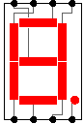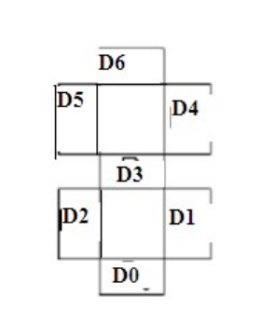
Đèn sẽ sáng khi đầu vào là 1 và sẽ không sáng khi đầu vào là 0.
Chi tiết mạch Logic sẽ được thể hiện trong file .circ theo kèm.

